**Оценка важности учета нескольких допустимых по энергии конформаций в работе оценочных функций  
*Головнин И.И., Шаймарданов А.Р., Шульга Д.А., Палюлин В.А.****Студент, 5 курс специалитета   
Московский государственный университет имени М.В. Ломоносова, химический факультет, Москва, Россия  
E-mail: ivan.golovnin@chemistry.msu.ru*

Оценочные функции (ОФ) – это математические функции, используемые для оценки энергии связывания системы мишень-лиганд на ранних стадиях разработки лекарств, часто для проведения молекулярного докинга. Основные достоинства ОФ - вычислительная эффективность, позволяющая за короткое время обрабатывать большие (миллионы соединений) библиотеки структур, а также относительная простота интерпретации результатов. Для обеспечения высокой пропускной способности в ОФ используют упрощающие допущения и модели для оценки значений свободных энергий связываний. Одно из таких допущений состоит в том, что энергия связывания рассчитывается для одной позиции лиганда  – преимущественно полученной экспериментальным путем [1], однако свободная энергия связывания представляет свойства ансамбля, что в данный момент не находит своего отражения в ОФ [2].

В данной работе был опробован подход, в котором учитываются вклады нескольких конформаций лиганд-белкового взаимодействия в соответствии с распределением Больцмана (рис. 1).

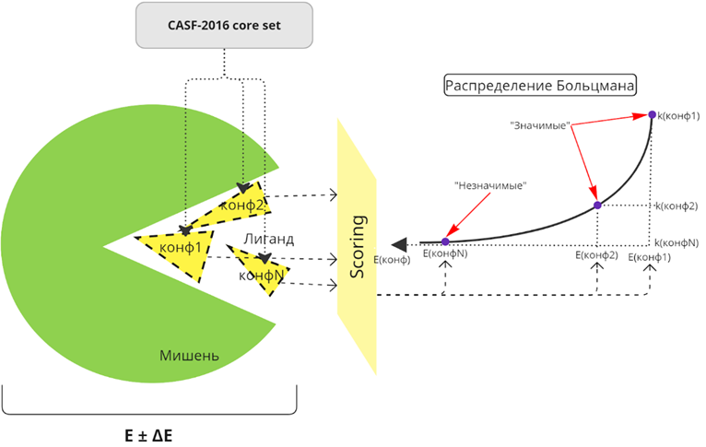  
 Рис.1 Концептуальная схема задумки и дизайна эксперимента.

В качестве тестового набора были взяты комплексы из состава CASF-2016 coreset. Для комплексов были рассчитаны константы связывания с помощью оценочных функций распределения Больцмана и усреднения. Рассчитанные константы сравнили с экспериментальными, сделали выводы о гипотезе возможности влияния нескольких реалистичных конформаций связывания на оценку свободной энергии связывания лиганда с мишенью.

**Литература**

1. Li J., Fu A., Zhang L. An Overview of Scoring Functions Used for Protein–Ligand Interactions in Molecular Docking // Interdisciplinary Sciences – Computational Life Sciences. 2019. Т. 11. № 2. C. 320–328.
2. G. R. Marshall. Limiting assumptions in structure-based design: binding entropy // Journal of Computer-Aided Molecular Design. 2012. Т. 26. С. 3-8.